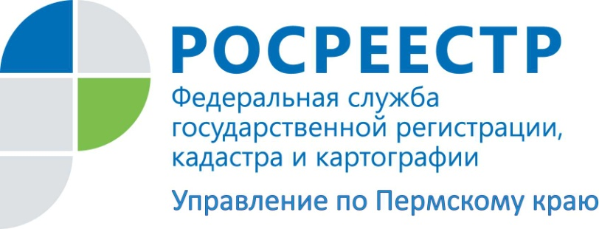

ПРЕСС-РЕЛИЗ

Росреестр Прикамья – на пороге комплексной цифровой трансформации
Условия современной жизни диктуют свои задачи, решение которых невозможно отложить на потом. Росреестр утвердил основные этапы и приступил к реализации ведомственной программы цифровой трансформации. Ее ключевые цели - это увеличение количества массовых государственных услуг, доступных в электронном виде, повышение качества оказания государственных услуг Росреестра и повышение эффективности.
Елена Мартынова, заместитель руководителя Росреестра, отмечает:
«Чтобы успешно реализовать поставленные задачи, мы досконально изучаем процесс взаимодействия с заявителями от приема документов в МФЦ до их последующей передачи в территориальные органы Росреестра и филиалы Федеральной кадастровой палаты, обработки данных, принятия решения регистратором и возвращения результатов оказания услуг в МФЦ. Эта системная работа проводится в том числе с участием межрегиональной рабочей группы по цифровой трансформации, которую мы создали в прошлом году».
Что касается оптимизации предоставления услуг, планируется уже в 2021 году создать витрину данных Единого государственного реестра недвижимости: там пользователям Единого портала госуслуг будут доступны выписки и регистрация недвижимости, а в перспективе — и регистрация ипотеки.
Лариса Аржевитина, руководитель Управления Росреестра по Пермскому краю, рассказывает:
«Сегодня Управлением разрабатываются и внедряются новые цифровые клиентоориентированные сервисы. Введен в промышленную эксплуатацию программный комплекс «ТаймКонтроль», который позволяет контролировать сроки прохождения в Управлении всех пакетов документов, принятых в МФЦ г. Перми и Пермского края.
В рамках оцифровки архивов правоустанавливающих документов создана «Автоматизированная система хранения информации «Скан-архив», что позволит государственным регистраторам проводить учетно-регистрационные действия, а заявителям получать сведения из ЕГРН в максимально короткие сроки.
В этом году совместно с Правительством Пермского края планируется разработать пакетное решение по получению государственной услуги Росреестра по предоставлению сведений из ЕГРН на площадках МФЦ в сроки, аналогичные онлайн формату. В ближайшем времени будут подготовлены предложения по созданию цифровой платформы на базе МФЦ по трансформации обращения заявителя (физического лица) на бумажном носителе за государственными услугами Росреестра в электронную услугу».
В рамках реинжиниринга сайта Росреестра планируется создать новый раздел "Банк идей". Все региональные управления ведомства смогут заполнить специальную форму и направить на проработку свои идеи по созданию новых сервисов или решению практических проблем.
В конце 2020 года в Росреестре уже состоялось первое заседание межрегиональной рабочей группы по цифровой трансформации, в котором принимали участие представители центрального аппарата, руководители территориальных органов ведомства, а также организации, занимающие лидирующие позиции в цифровой отрасли. От Пермского края в состав «цифровых трансформаторов Росреестра» вошла заместитель руководителя Управления Росреестра по Пермскому краю Наталья Носкова.

Об Управлении Росреестра по Пермскому краю
Управление Федеральной службы государственной регистрации, кадастра и картографии (Росреестр) по Пермскому краю является территориальным органом федерального органа исполнительной власти, осуществляющим функции по государственному кадастровому учету и государственной регистрации прав на недвижимое имущество и сделок с ним, землеустройства, государственного мониторинга земель, а также функции по федеральному государственному надзору в области геодезии и картографии, государственному земельному надзору, надзору за деятельностью саморегулируемых организаций оценщиков, контролю деятельности саморегулируемых организаций арбитражных управляющих, организации работы Комиссии по оспариванию кадастровой стоимости объектов недвижимости. Осуществляет контроль за деятельностью подведомственного учреждения Росреестра - филиала ФГБУ «ФКП Росреестра» по Пермскому краю по предоставлению государственных услуг Росреестра. Руководитель Управления Росреестра по Пермскому краю – Лариса Аржевитина.
http://rosreestr.gov.ru/
http://vk.com/public49884202
Контакты для СМИ
Пресс-служба Управления Федеральной службы
государственной регистрации, кадастра и картографии (Росреестр) по Пермскому краю

+7 (342) 205-95-58 (доб. 0214, 0216, 0219)

